Centar za odgoj i obrazovanje Čakovec šk.god. 2020/2021.
Predmet: Tjelesna i zdravstvena kultura
Nastavna tema: kondicijski trening od 7 minuta
Poveznica: https://www.youtube.com/watch?v=62YHdKP0RBA

Učenik izvodi svaku vježbu 30 sekundi nakon čega slijedi odmor od 10 sekundi pa sljedeća vježba

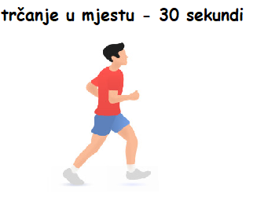
1.

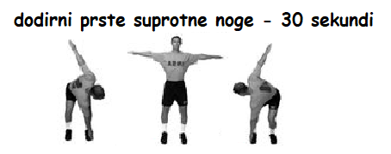
2.

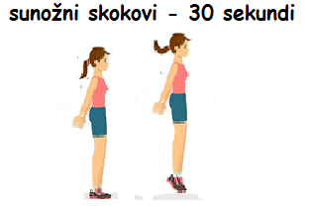
3.

4.
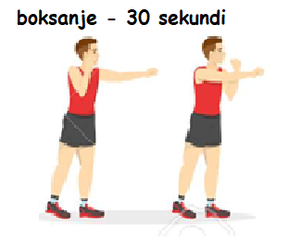

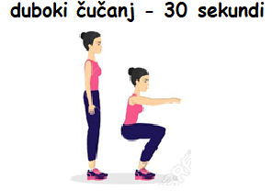
5.

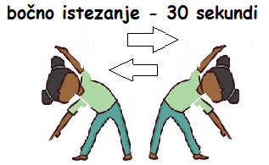
6.

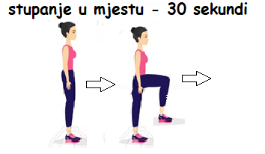
7.

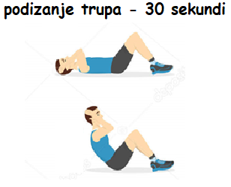
8.

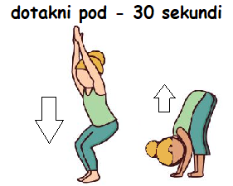
9.

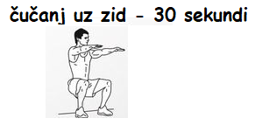
10.

